校友导师登录与使用操作说明

系统入口
首次使用需要关注、登录，后续会有业务提醒和自动登录，不需要再次登录。

找到并关注微信服务号“河南师大智慧就业”
进入公众号后，点击底部菜单，“管理中心”-“咨询师/ 导师”
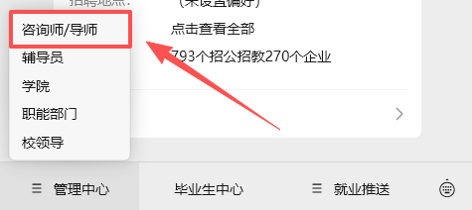
首次需要认证登录（如果登录过会自动完成登录）
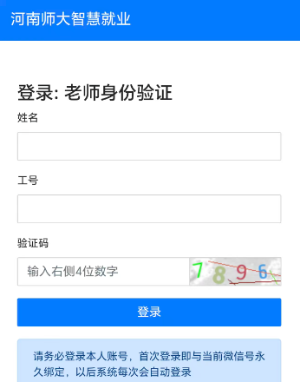
认证登录，使用的姓名填写自己的姓名，工号填写为自己登记时所使用的手机号。
登录成功后可看到与自己相关的业务项目
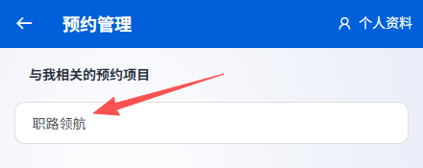
点击进入即可看到自己预约记录（电脑宽屏会显示未结构化表格，可导出，可左右拖动查看详细。手机上可点击“展开”查看更多信息）。
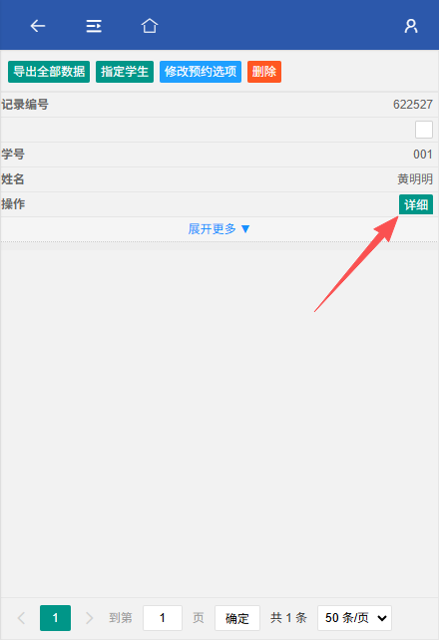
点击详情，查看详细预约详情，且可看到咨询按钮，点击进入可查看到与该学生的全部咨询记录。
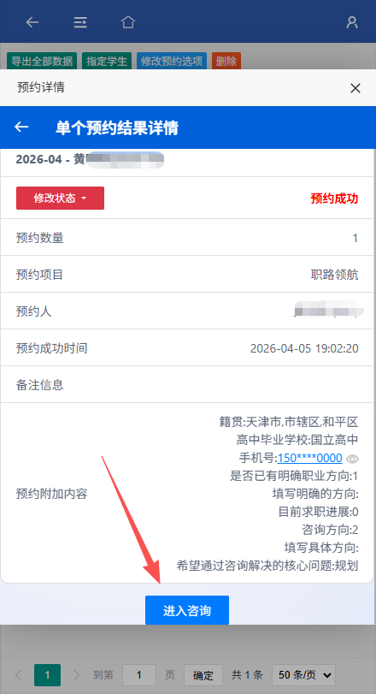

日常使用
只要登录过公众号后，如果有学生预约和提交咨询，您在微信都会收到消息通知，可直接点击通知进入详情。无需像首次登录那样一步步进入查看。

收到消息提醒后，点击提醒消息，或从公众号进入主动查看，可看到预约相关信息
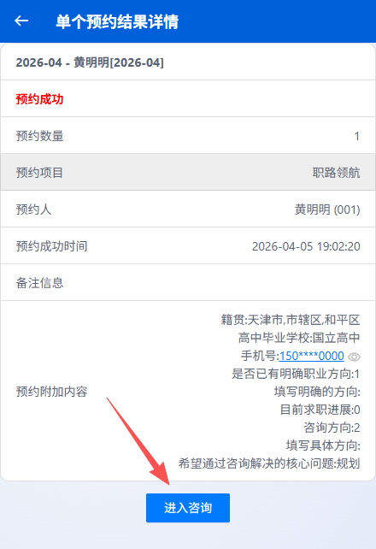
点击下方“进入咨询”按钮，完成咨询记录查看和回复。

